- E-mail設定

- Mac OS 9.2版 E-Mail設定與使用 (Outlook Express)

- 請開啟桌面上的【郵件】圖示。 | 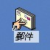
- 進入到Outlook Express郵件軟體，請按上方工具列【Tools】，開始相關設定。 | 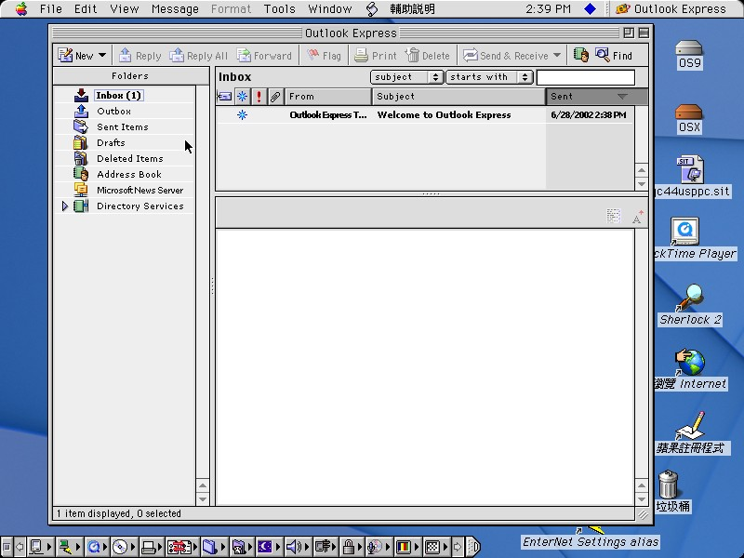
- 請下拉選擇【Account】項目。 | 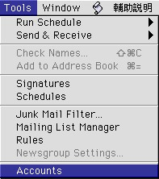
- 請按【New】新增帳號。 | 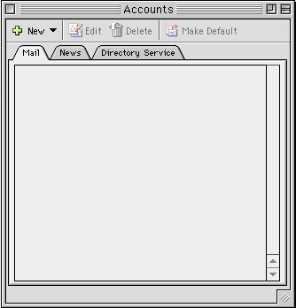
- 請在【Display mane】輸入您在傳E-Mail時，想讓其他人看到的名稱，請按右下方箭頭繼續。 | 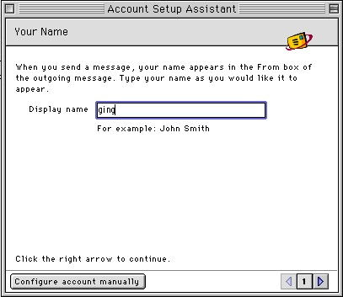
- 請輸入您在So-net申請的e-Mail地址，請按右下方箭頭繼續。 | 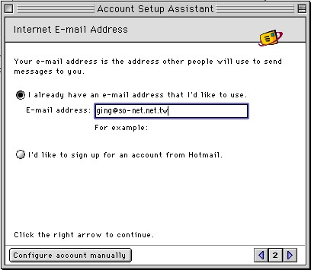
- 請下拉選擇【POP】項目，【Incoming mail server】與【Outgoing mail server】請輸入so-net.net.tw，請按右下方箭頭繼續。 | 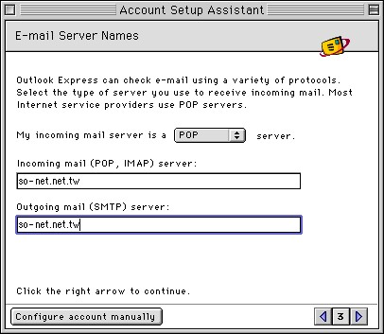
- 請輸入您向So-net申請的帳號（Account ID）與密碼（Password），請按右下方箭頭繼續。 | 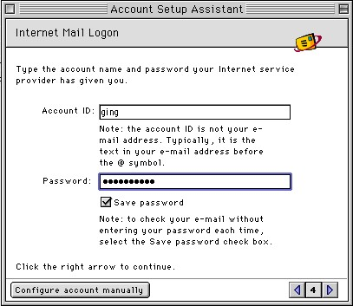
- 最後請輸入您的帳號（Account mane），請按【Finish】即完成設定。 | 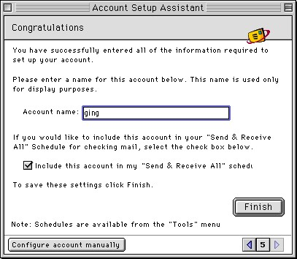
- 這時在【Mail標籤】中即出現您的帳號，請按左上角的小方塊關掉視窗。 | 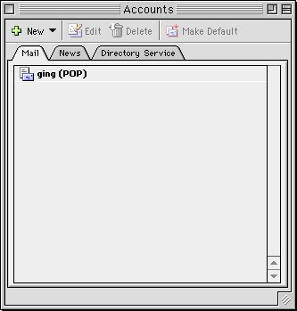
- 如果您要撰寫信件，請按【New】即可開始寫信。
- 請於【To】欄位中填上朋友的e-Mail地址。 | 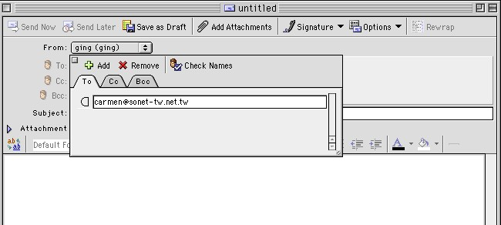
- 請於【Subject】欄位中寫上信件的標題，即可開始寫信，寫完後請按【Send Now】將信件寄出。 | 